**ДНІПРОВСЬКИЙ НАЦІОНАЛЬЛНИЙ УНІВЕРСИТЕТ**   
**ІМЕНІ ОЛЕСЯ ГОНЧАРА**

**Факультет прикладної математики**   
**для спеціальності 121 «Інженерія програмного забезпечення»**

**Звіт з лабораторної роботи №4**

з дисципліни «Архітектура комп’ютера»

Виконав : Свиридов Арсеній

ПЗ-23-3

Варіант:25

М. Дніпро, 2024 р.

***Завдання :***

Використовуючи мову програмування високого рівня (C, C++, C#, іншу мову за згодою з викладачем, але не скриптові мови)створити програму, яка виконує наступне:

**Варіант 25. Знайти в каталозі підкаталог з заданим ім'ям.**

Результат виконаної роботи :

1. *Код програми на мові c# :*

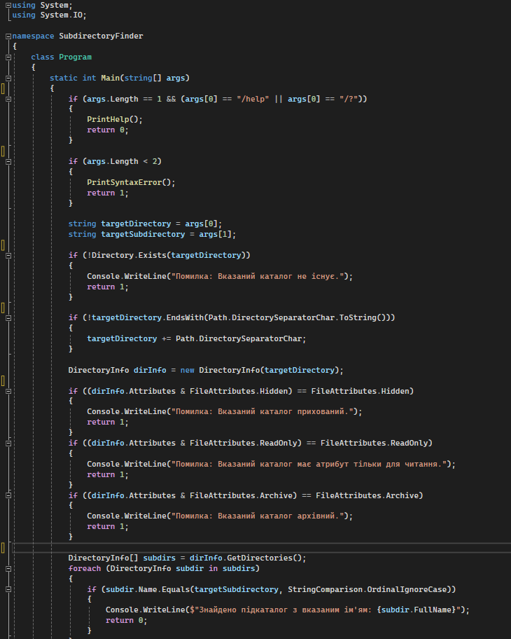

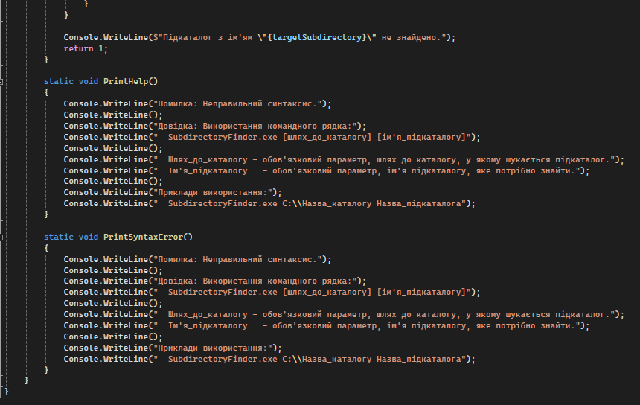

*Перевірка результату нашого коду :*

Оберемо диск С для створення папки ggg, щоб перевірити працездатність нашого коду.

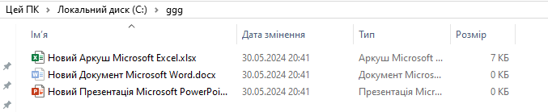

Запускаємо програму –

Запускаємо програму для підказки –

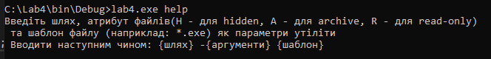

В підказках виводить працюючі доповнення до нашої папки, в якій ми можемо знайти різні файли за викликанням.